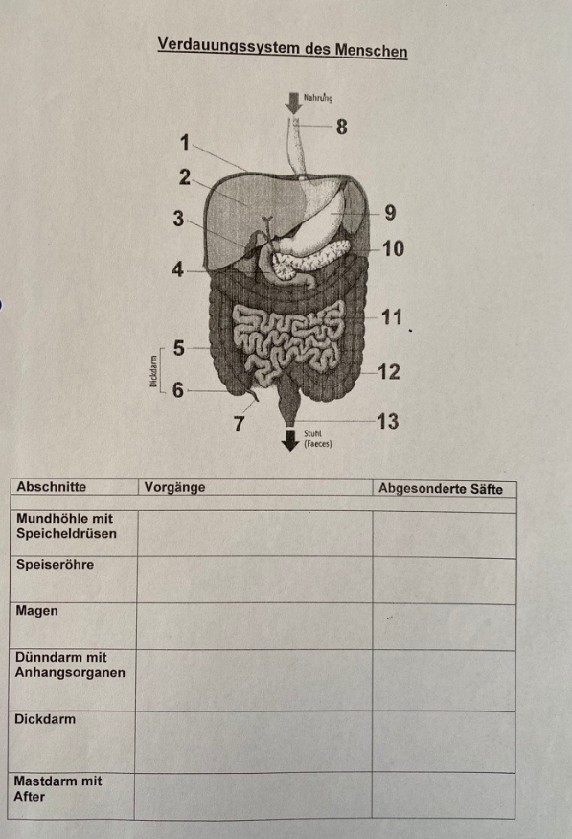

|  |  |  |
| --- | --- | --- |
|  | Vorgänge | Abgesonderte Säfte |
| Mundhöhle mit Speicheldrüse | Die Verdauung beginnt bereits im Mund. Die Nahrung wird mithilfe der Zähne verkleinert und mit dem Verdauungssaft vermischt. | * Speichel * Ptyalin spaltet Stärke in Maltose |
| Speiseröhre | Beförderung von angedauter Nahrung in den Magen. | * Schleim |
| Magen | Knetet den Speisebrei und zerstört Bakterien | * Magensäure * Pepsin 🡪 Eiweißverdauung * Schleim |
| Dünndarm mit Anhangsorganen | Durch rhythmische Bewegungen durchmischt und transportiert er den Speisebrei. Es wird auch ein wenig Wasser entzogen. Unverdauliche, nicht resorbierbare Anteile der Nahrung werden aus dem Dünndarm schubweise in den Dickdarm entleert. | * Bauchspeichel * Aminosäuren * Trypsin * Peptidasen |
| Dickdarm | Dem noch vorhanden Speisebrei werden Wasser und Salze entzogen. Der Nahrungsbrei wird weiter Eingedickt und zu Kot.  Blinddarm schützt vor Infektionen | Schleim |
| Mastdarm mit After | Der Mastdarm ist der Abschnitt des Verdauungstrakts über dem After. Im Mastdarm wird der Kot gehalten, bis er den Körper durch den After verlässt. | Schleim |

1. Zwerchfell
2. Leber
3. Gallenblase
4. Zwölffingerdarm
5. Teil des Dickdarms
6. Blinddarm
7. Wurmfortsatz
8. Speiseröhre
9. Bauch
10. Bauchspeicheldrüse
11. Dünndarm
12. Dickdarm
13. Anus